Lønafregning i PS løn

Der skal dannes en ny sidebar-fane kaldet ”Lønafregning”. Denne skal placeres under ”Lønkørsel” i sidebarren.
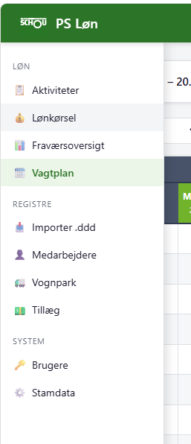

Funktion
Funktionen for denne fane er et overblik over hvad medarbejderen har haft af timer pr. dag i perioden. Herunder også typen af timer (normal timer, ferie, sygdom, barsel osv.) samt vognnummer. Desuden skal der i toppen være en tabel med totaler for perioden:
Total sum for:
Grundtimeløn inkl. tillæg: | [værdi]
Overtid Timen før | [værdi]
Overtid 1-3time efter | [værdi]
Overtid | [værdi]
Total sum for denne periode | [værdi]

Derunder skal man for hver medarbejder have en tabel for hver medarbejder. Denne skal have samme ”headline” som tabellerne under ”lønkørsel” med en parentes efter overenskomsttypen med overenskomstsatsen og efter en pris mere, skal man se personligt tillæg fra ”Tillæg” fanen i kr. Har en medarbejder desuden fået aktiveret springertillæg for den pågældende periode, skal dette også vises.
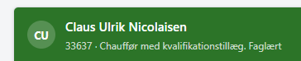
Derunder skal der være en tabel med:
Dato | Normal timer | Overtid 1 time før | Overtid 1-3 timer efter | Øvrig overtid | Total tid | Total i kr. | Vognnummer | Beløb
Satser | Overenskomst+tillæg | Sats | Sats | Sats
dd-mm-åååå | Tt:mm  De timer, der ikke giver overtid | Tt:mm | Tt:mm | Tt:mm | Total antal timer i alt i format  ##,## | #.###,##  Total løn for | Vognnummer eller registreringsnummer. Kommer fra vognnummer-feltet på aktiviteten | Samme som ”Total i kr.”  #.###,##

Der skal være en knap, så man kan downloade en csv-fil der bruger tabellerne nævnt overnfor men tilføjer lønnummer. Det betyder, at csv-filen skal indeholde:
Dato | Lønnummer | Normal timer | Overtid 1 time før | Overtid 1-3 timer efter | Øvrig overtid | Total tid | Total i kr. | Vognnummer | Beløb
dd-mm-åååå | Lønnummer | Tt:mm  De timer, der ikke giver overtid | Tt:mm | Tt:mm | Tt:mm | Total antal timer i alt i format  ##,## | #.###,##  Total løn for | Vognnummer eller registreringsnummer. Kommer fra vognnummer-feltet på aktiviteten | Samme som ”Total i kr.”  #.###,##

Side
Siden skal have samme design som siden under ”Lønkørsel”:
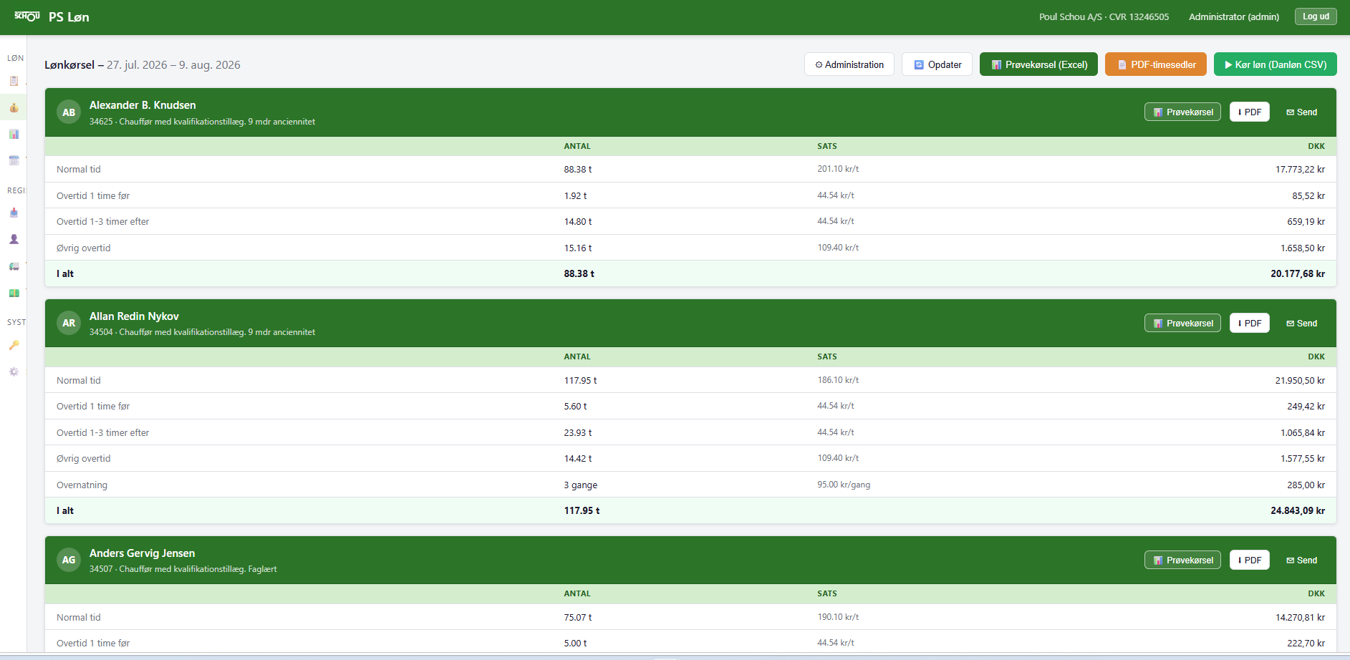
Opsætningen skal være som forklaret ovenfor:
Total tabel i toppen og derunder en tabel for hver medarbejder i aktivitetsoversigten. Det er ikke nødvendigt at kunne eksportere pr. medarbejder. Der skal blot være en knap i toppen, hvor det er muligt at eksportere CVS-filen.

Data
Data findes fra lønberegningen og reglerne herom. Desuden findes medarbejderoplysninger fra medarbejderregisteret og fanen ”Tillæg”.
Dato er datoer fra dage i aktivitetsoversigten i perioden. Her tages alle 14 dage i lønperioden – også dage uden aktiviteter. Her vises blot nulværdier i hele linjen.
Lønnummer kommer fra medarbejderregisteret.
Normal timer kommer fra lønberegningen. Det er de timer, der ikke giver overtid. Altså timerne fra 6-18.
Overtid en time 1 kommer fra lønberegningen. Det er den time, der er fra 05-06.
Overtid 1-3 timer efter kommer fra lønberegningen. Du kender reglerne for denne.
Øvrig overtid kommer fra lønberegningen. Du kender reglerne for denne.
Total tid er den totale arbejdstid som decimaltal. I format #,##.
Total i kr er den totale værdi for dagen i kr. Denne kommer fra lønberegningerne og er normaltimer + alle overtid + andre tillæg (både personlige og aktivitetsspecifikke). Springertillæg lægges til i hele perioden mens salttillæg lægges til aktiviteten.
Vognnummer kommer fra aktiviteten. Hvis der er tale om fravær (sygdom, §56 syg, barsel, ferie, feriefri, selvbetalt fri, afspadsering) type fra modal skrives i vognnummer – også selvom der på aktiviteten er udfyldt vognnummer-felt.
Beløb er det samme som i ”Total i kr”-kolonnen.

Eksport
Ved klik på en knap, skal det være muligt at eksportere en csv-fil, der indeholder informationen beskrevet ovenfor. Det skal kun være muligt at eksportere, hvis lønperioden er låst. Administratoren kan eksportere altid. Det skal være muligt selv at vælge, hvor filen skal gemmes, når den downloades.

